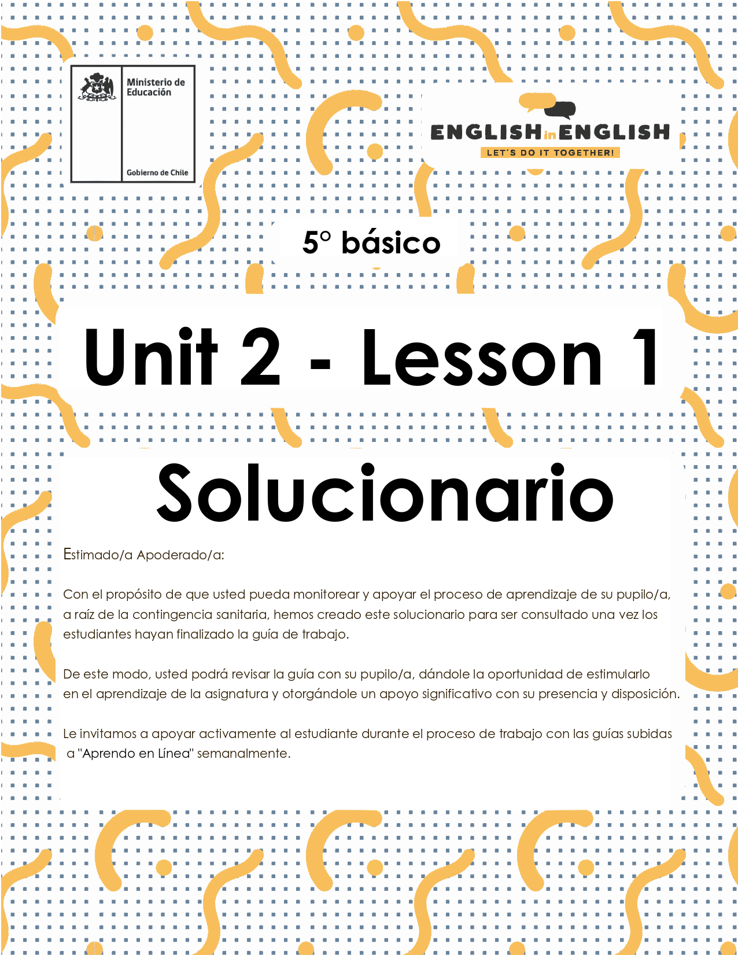

# UNIT 2 LESSON 1

## SECTION 1: SETTING THE CONTEXT

## “House vocabulary”

**1. Observe the image and answer the questions.**

* Observa la imagen con atención y responde las preguntas.

|  |
| --- |
| **RESPUESTA:**  Se debe observar la imagen para identificar el tema de la guía: hogar, casa, partes de la casa, habitación de descanso, sala de estar. |

**Where are they?**

* ¿Dónde están ellos?

|  |
| --- |
| **RESPUESTA:**  Ellos están en una casa, en la sala de estar (En inglés: house – living room) |

**Think about some activities you do at home.**

* Piensa en algunas actividades que haces en casa.

|  |
| --- |
| **RESPUESTA:** (las respuestas pueden variar de acuerdo a las actividades que los estudiantes hacen en sus casas)   * Mirar televisión (En inglés: Watch TV) * Trabajar en el computador (En inglés: Work on computer) |

**2. Observe the images and the vocabulary.**

* Observa las imágenes y el vocabulario.

|  |
| --- |
| **RESPUESTA:** Se debe observar las imágenes y el vocabulario que corresponde. De izquierda a derecha son:  **Parts of the house (Partes de la casa)**  Dormitorio – Cocina – Sala de estar  Baño – Comedor – Jardín  **Home routines (Rutinas del hogar)**  Ordenar mi dormitorio – Hacer mi tarea – Lavar la loza  Trabajar en el computador – Mirar televisión – Hablar con amigos  **House objects (Objetos de la casa)**  Cama – Ducha – Sillón  Mesa y sillas – Refrigerador - Plantas |

## SECTION 2: LET'S PRACTICE

## “Reading a text”

**1. Read the text. What is it about?**

* Lee el texto. ¿De qué se trata?

|  |
| --- |
| **RESPUESTA:**  El texto se trata sobre Paz, quien cuenta sobre las actividades que hace en su casa con algunos miembros de su familia. |

**2. Find the words from the vocabulary in the text and classify it.**

* Encuentra las palabras del vocabulario en el texto y clasifícalas.

|  |  |  |
| --- | --- | --- |
| **RESPUESTA:** | | |
| **Parts of the house** | **Objects of the house** | **Home routines** |
| Bedroom | Bed  TV | Do the dishes  Do homework  Watch TV  Listen to music  Go to bed |

## SECTION 3: LET’S CONSTRUCT AND APPLY OUR KNOWLEDGE

## “Using the house vocabulary”

**1. Write the sentence from the box that corresponds to each image.**

* Escribe la oración del recuadro que corresponde a cada imagen.

|  |
| --- |
| **RESPUESTA:**  1. I do my homework in the bedroom.  2. I do the dishes in the kitchen.  3. I watch TV in the living room.  4. I work on my computer in the dining room. |

**2. Choose the correct alternative about the objects and the parts of the house.**

* Elige la alternativa correcta sobre objetos y partes de la casa.

|  |  |  |
| --- | --- | --- |
| **RESPUESTA:** | | |
| 1. B. bathroom | 2. A. garden | 3. B. living room |
| 4. B. dining room | 5. B. kitchen | 6. C. bedroom |

**3. Observe this house and draw at least 2 objects that correspond to each room.**

**Write the home routines that you do. Use the boxes.**

* Observa esta casa y dibuja al menos 2 objetos que corresponden a cada habitación.
* Escribe las rutinas del hogar que tú haces. Usa los recuadros.

|  |  |  |
| --- | --- | --- |
| **RESPUESTA:**  Los estudiantes dibujan objetos para cada parte de la casa, por ejemplo: | | |
| Parts of the house | Objects of the house | Home routines |
| Bedroom | bed, couch | I tidy my bedroom. |
| Dining room | tables, chairs | I work on my computer. |
| Bathroom | shower, toilet | -------- |
| Living room | couch, TV | I watch TV. |
| Kitchen | fridge, table | I do the dishes. |
| Garden | plants, chairs | I chat with friends. |

**4. Create a timetable of your home routines for the weekdays.**

**Use the vocabulary from “Home Routine”**

* Crea un horario de tus rutinas del hogar para los días de la semana.
* Utiliza el vocabulario de “Home Routine”
* Sigue el ejemplo.

|  |  |  |  |  |  |  |  |  |  |  |  |  |  |  |  |  |  |  |  |  |  |  |  |  |
| --- | --- | --- | --- | --- | --- | --- | --- | --- | --- | --- | --- | --- | --- | --- | --- | --- | --- | --- | --- | --- | --- | --- | --- | --- |
| **RESPUESTA:** (la respuesta puede variar de acuerdo a las rutinas del hogar que cada estudiante elija. Aquí presentamos algunos ejemplos:)   |  |  |  |  |  |  | | --- | --- | --- | --- | --- | --- | | Timetable | MONDAY | TUESDAY | WEDNESDAY | THURSDAY | FRIDAY | | MORNING | Do my homework | Tidy my bedroom | Do my homework | Tidy my bedroom | Do my homework | | AFTERNOON | Do the dishes | Watch TV | Do the dishes | Chat with friends | Do the dishes | | EVENING | Chat with friends | Work on the computer | Watch TV | Work on the computer | Chat with friends | |

## SECTION 4: SPONGE ACTIVITY

**Complete this chart about you!**

* ¡Completa este cuadro sobre ti!

|  |  |  |  |  |  |  |  |  |  |  |  |  |  |  |  |  |  |  |
| --- | --- | --- | --- | --- | --- | --- | --- | --- | --- | --- | --- | --- | --- | --- | --- | --- | --- | --- |
| **RESPUESTA:** (las respuestas pueden variar de acuerdo a la información personal de cada estudiante. Aquí presentamos un ejemplo:)   |  |  | | --- | --- | | Name | Carmen | | Age | 10 | | Grade | 5th grade | | School | Piap School | | Family | Mother Cecilia, Father Juan, Sister Claudia, Brother John, Grandmother Sara. | | Favorite part of the house | My bedroom | | Most used object in the house | TV | | Favorite home routine | Do my homework | | Home routine that you do with your family | Do the dishes. | |

## NO OLVIDAR REPASAR EL CONTENIDO CON UN ADULTO